МИНИСТЕРСТВО ЦИФРОВОГО РАЗВИТИЯ, СВЯЗИ И

МАССОВЫХ КОММУНИКАЦИЙ РОССИЙСКОЙ ФЕДЕРАЦИИ

Ордена Трудового Красного Знамени

федеральное государственное бюджетное образовательное

учреждение высшего образования

«Московский технический университет связи и информатики»

Кафедра «Информатика»

ОТЧЕТ

по дисциплине «Компьютерная графика»

Практическая работа № 1

Использование графических возможностей офисных пакетов.

Выполнил: студент группы БФИ №2201

Амири Ахмад Ясин

Принял: доцент, кн. Борисова О. А.

Москва 2022

ЗАДАНИЕ

**Цель работы:** приобрести практические навыки оформления документа с помощью графических возможностей офисных пакетов объектов: Paint.

Задачи:

1. Какие цвета соответствуют кодам в цветовой модели RGB:
   1. (255; 0; 0)
   2. (0; 255; 0)
   3. (0; 0; 255)

Представить скриншоты экрана.

1. Какие коды в цветовой модели RGB соответствуют следующим цветам:
   1. Черный
   2. Белый
   3. Желтый
   4. Голубой
   5. Пурпурный

Нарисовать произвольные фигуры и закрасить этими цветами (скриншот экрана).

1. Нарисовать фигуры графическом редакторе Paint с заданным цветом:

- квадрат (115, 48, 210);

- прямоугольник (0, 230, 88);

- круг (30, 30, 30);

- овал (200, 100, 20);

- треугольник (10, 10, 10);

- трапецию (65, 65, 65);

- пятиугольник (16, 200, 77);

- звезда (235, 35, 145).

4. Решить задачу.

Определить требуемый объем видеопамяти для различных графических режимов экрана монитора, если известна глубина цвета на одну точку, таблица 1.

Таблица 1

|  |  |  |  |  |  |
| --- | --- | --- | --- | --- | --- |
| Режим экрана | Глубина цвета (бит на точку) |  |  |  |  |
|  | 4 | 8 | 16 | 24 | 32 |
| 640 на 480 |  |  |  |  |  |
| 800 на 600 |  |  |  |  |  |
| 1024 на 768 |  |  |  |  |  |
| 1280 на 1024 |  |  |  |  |  |

СОДЕРЖАНИЕ

Введение ……………………………………………………………………....…..5

1.Графический редактор Paint………………………………………..…………..6

Заключение……………………………………………………..………..……….15

Список использованных источников ……………………….……….………....16

ВВЕДЕНИЕ

Paint – простейший графический редактор, предназначенный для создания и редактирования растровых графических изображений в основном формате Windows (BMP) и форматах Интернета (GIFи JPEG). Он приемлем для создания простейших графических иллюстраций, в основном схем, диаграмм и графиков, которые можно встраивать в текстовые документы; в Paint можно создавать рекламу, буклеты, объявления, приглашения, поздравления и др.

 Графический редактор Paint ориентирован на процесс “рисования” изображения и комбинирования готовых фрагментов,  а не на обработку (“доводку”) готовых изображений, таких как отсканированные фотографии.

В вашем распоряжении различные средства и инструменты для “художественного” творчества – палитра цветов, кисть, аэрозольный баллончик, ластики для стирания, “карандаши” для рисования геометрических фигур (линий, прямоугольников, эллипсов, многоугольников). Редактор позволяет вводить тексты, и богатый набор шрифтов из комплекта Windows дают возможность выполнять на картинках эффектные надписи. Имеются и “ножницы” для вырезания фрагментов картинки, - вырезанный элемент можно переместить, скопировать, уменьшить, увеличить, развернуть и т.д.

1. ГРАФИЧЕСКИЙ РЕДАКТОР PAINT

Ход работы

Задание 1. Открыть Paint. Для работы с цветами в цветовой модели RGB, выбрать «Выбрать цвета» и ввести код, рисунок 1, 2, 3

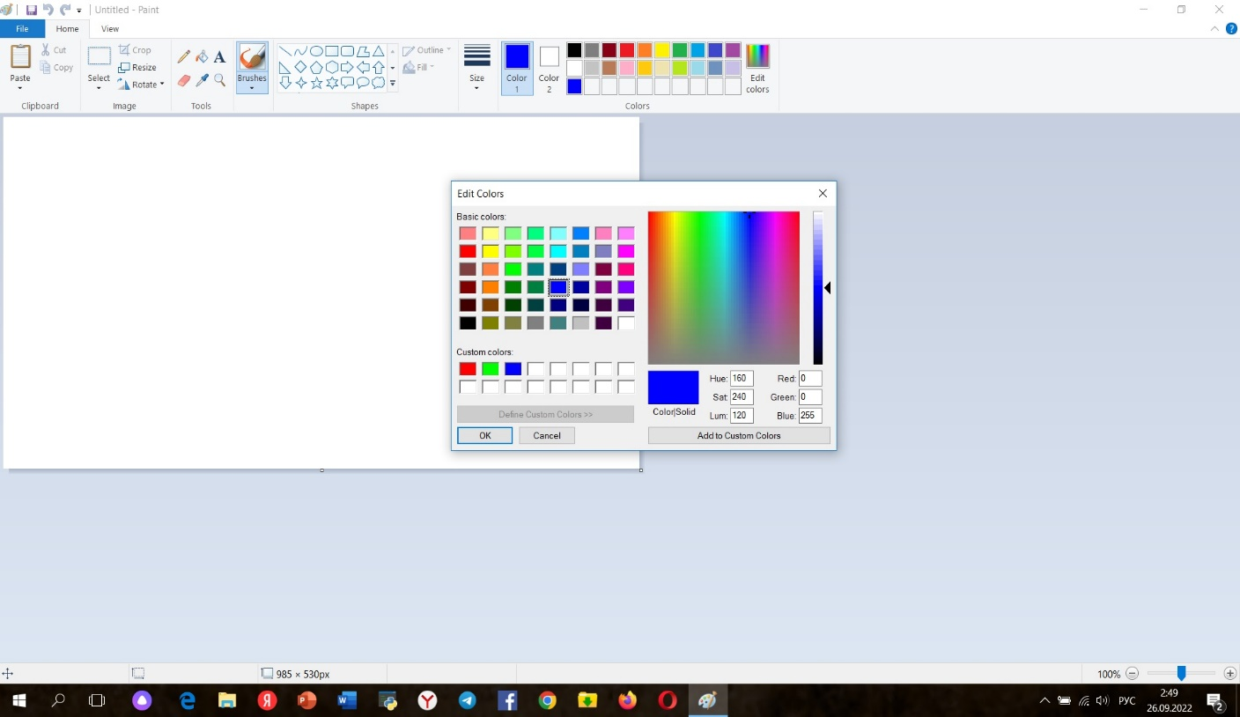

Рисунок 1 - Инструментом «Выбор цвета» ввели код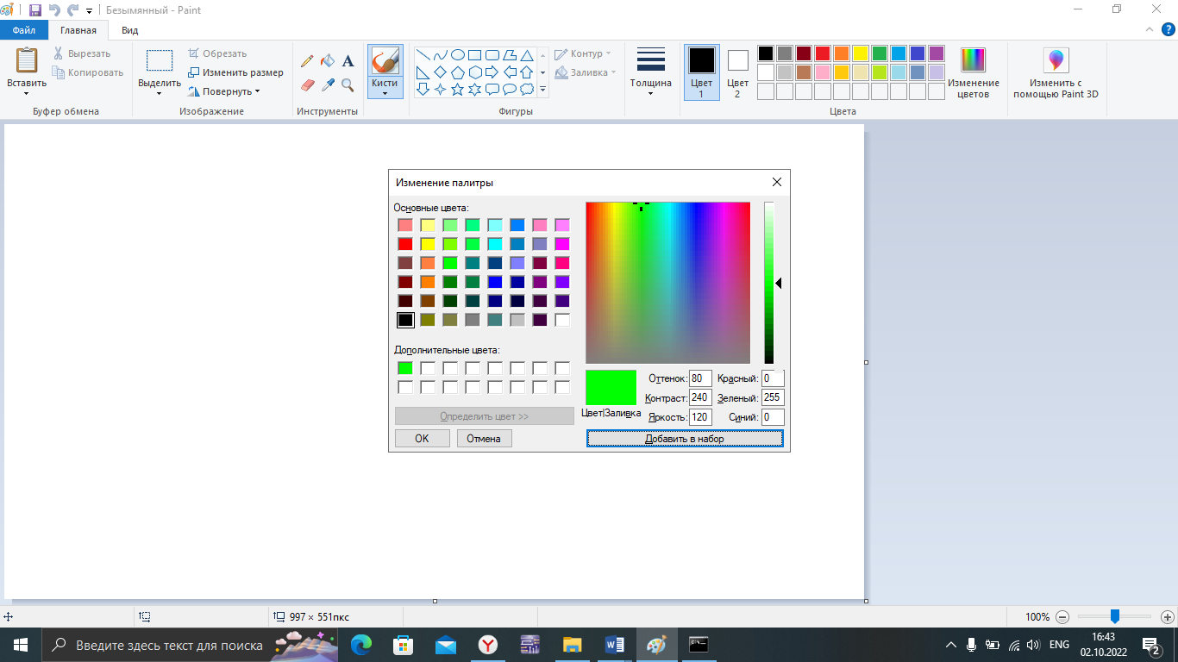

Рисунок 2 - Инструментом «Выбор цвета» ввели код

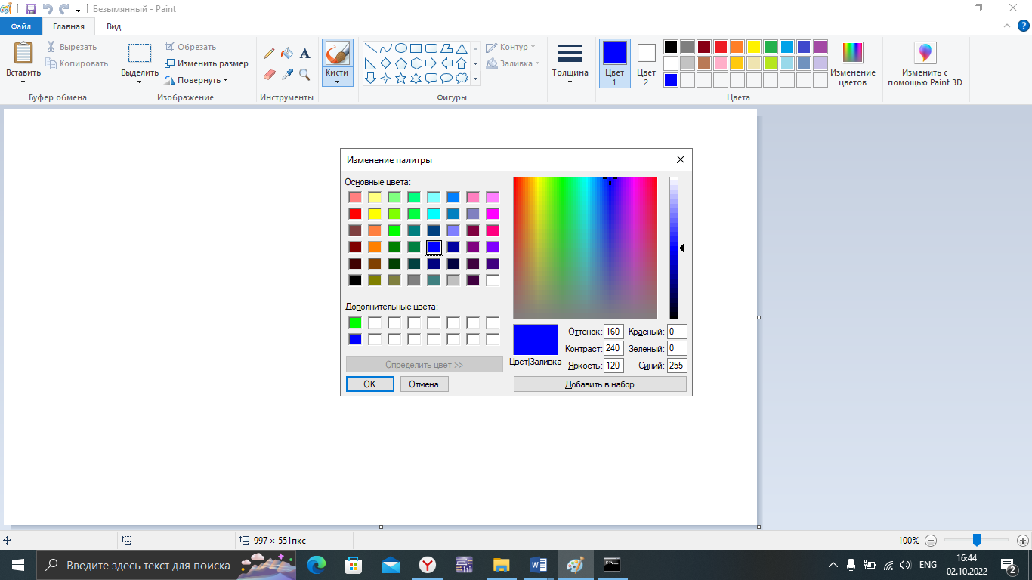

Рисунок 3 - Инструментом «Выбор цвета» ввели код

Задание 2. Выбрать «Выбрать цвета» и нажать на соответствующий цвет, теперь мы можем залить произвольные фигуры соответствующим цветом, рисунок 4, 5, 6, 7, 8.

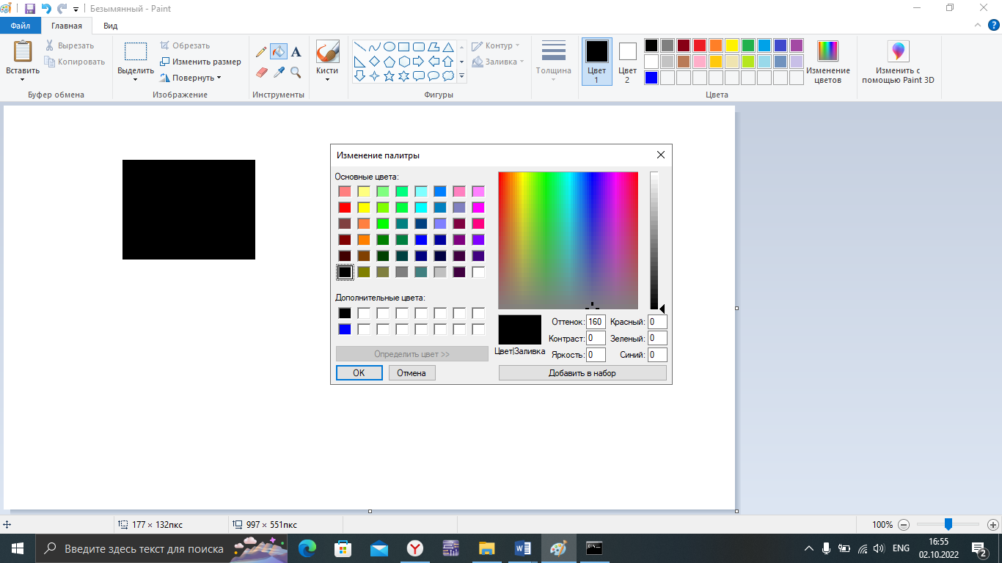

Рисунок 4 - Инструментом «Выбор цвета» выбрали цвет и закрасили фигуру соответствующим цветом

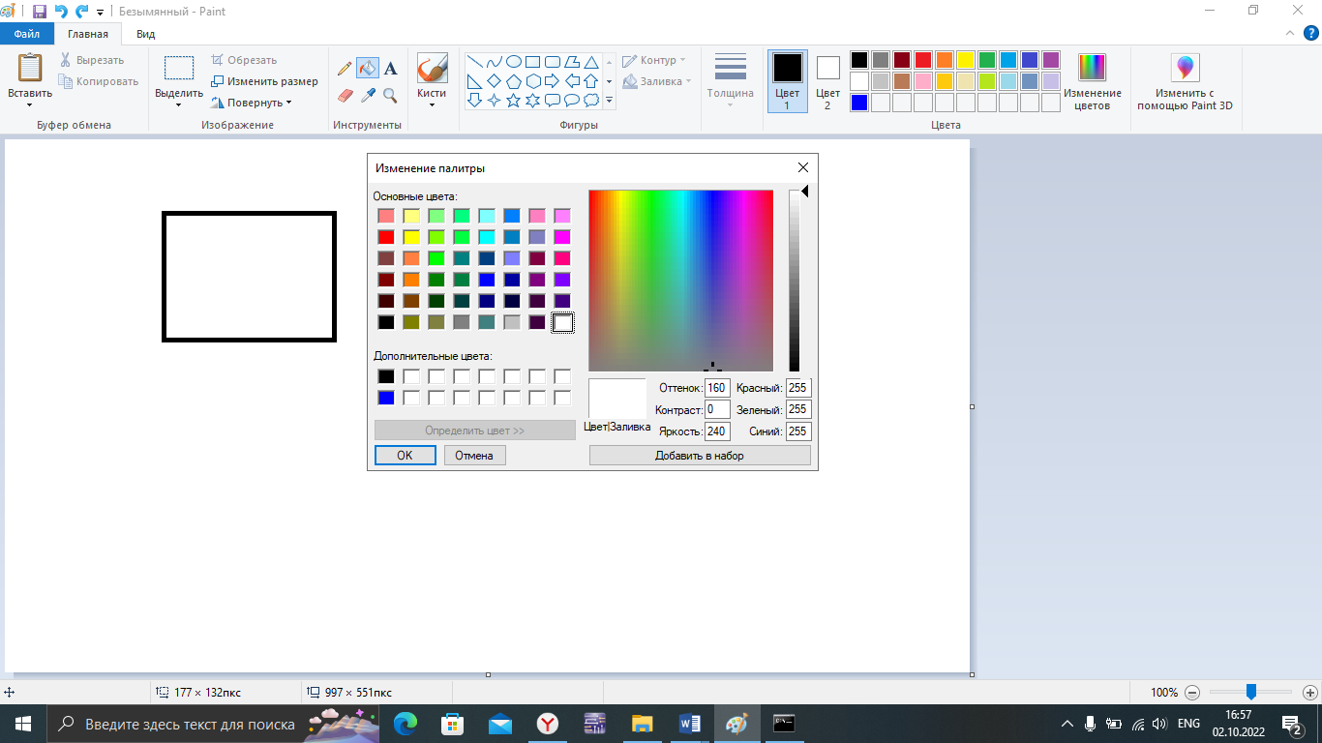

Рисунок 5 - Инструментом «Выбор цвета» выбрали цвет и закрасили фигуру соответствующим цветом

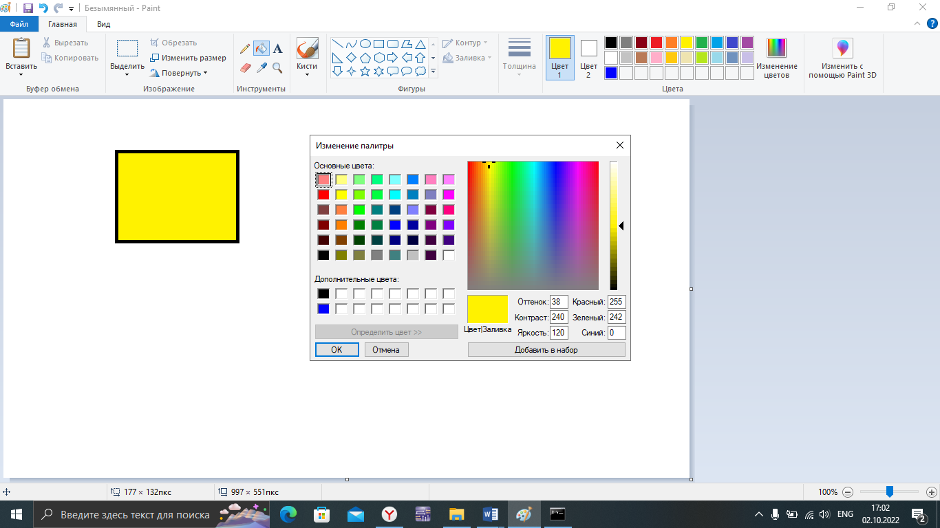

Рисунок 6 - Инструментом «Выбор цвета» выбрали цвет и закрасили фигуру соответствующим цветом

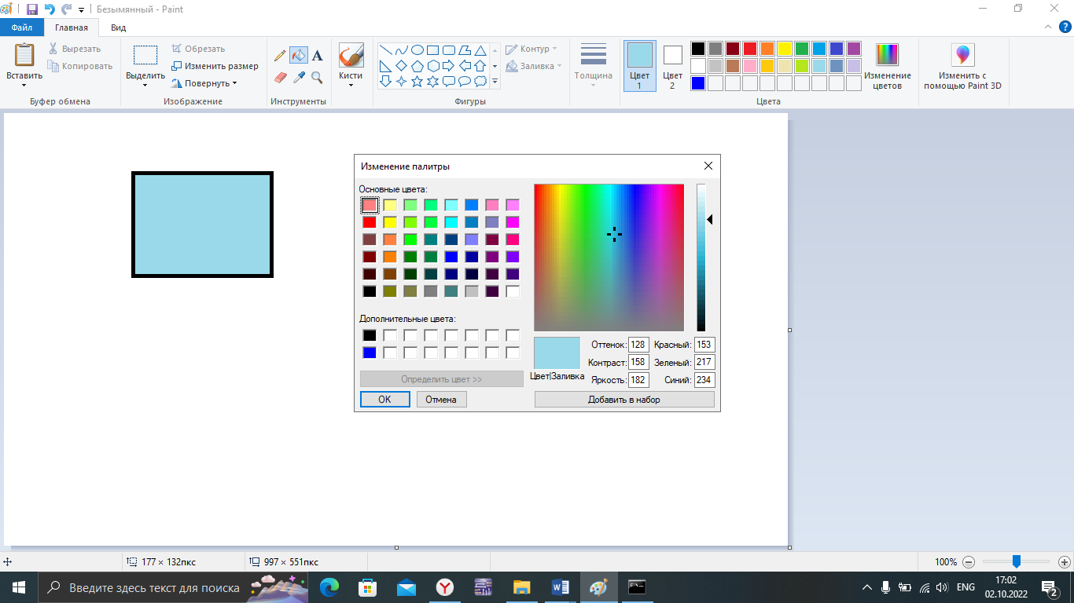

Рисунок 7 - Инструментом «Выбор цвета» выбрали цвет и закрасили фигуру соответствующим цветом

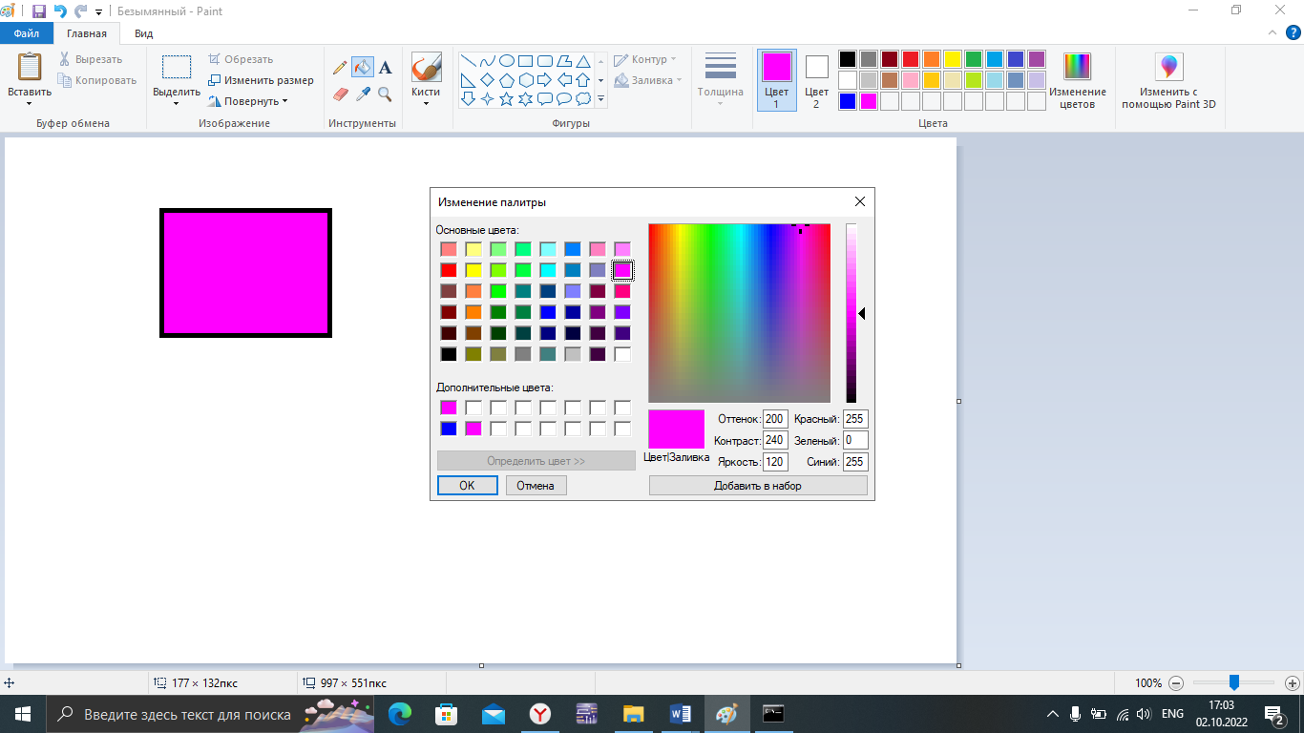

Рисунок 8 - Инструментом «Выбор цвета» выбрали цвет и закрасили фигуру соответствующим цветом

Задание 3.На графическом редакторе Paint выберем «Вставка фигур» и вставим нужную нам фигуру после же мы можем залить её соответствующим цветом, рисунок 9, 10 , 11, 12, 13, 14, 15, 16.

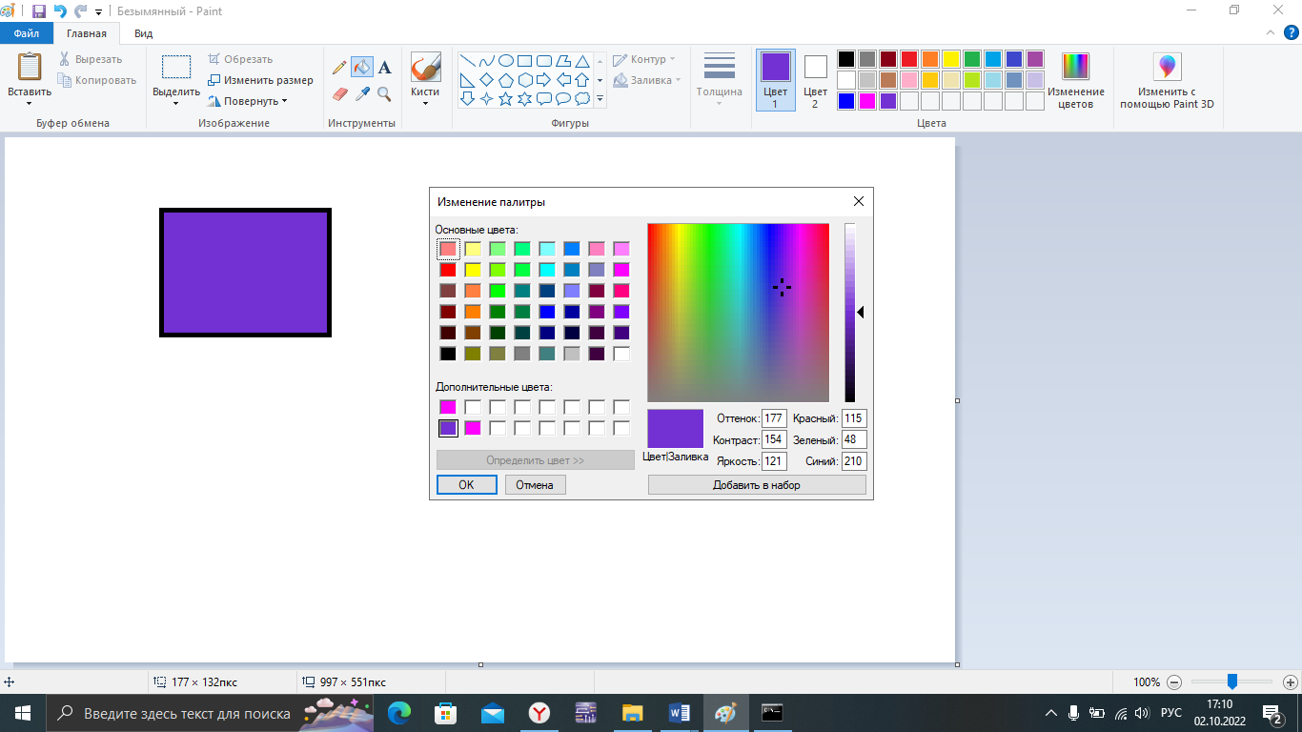

Рисунок 9 – Вставили фигуру и закрасили фигуру соответствующим цветом

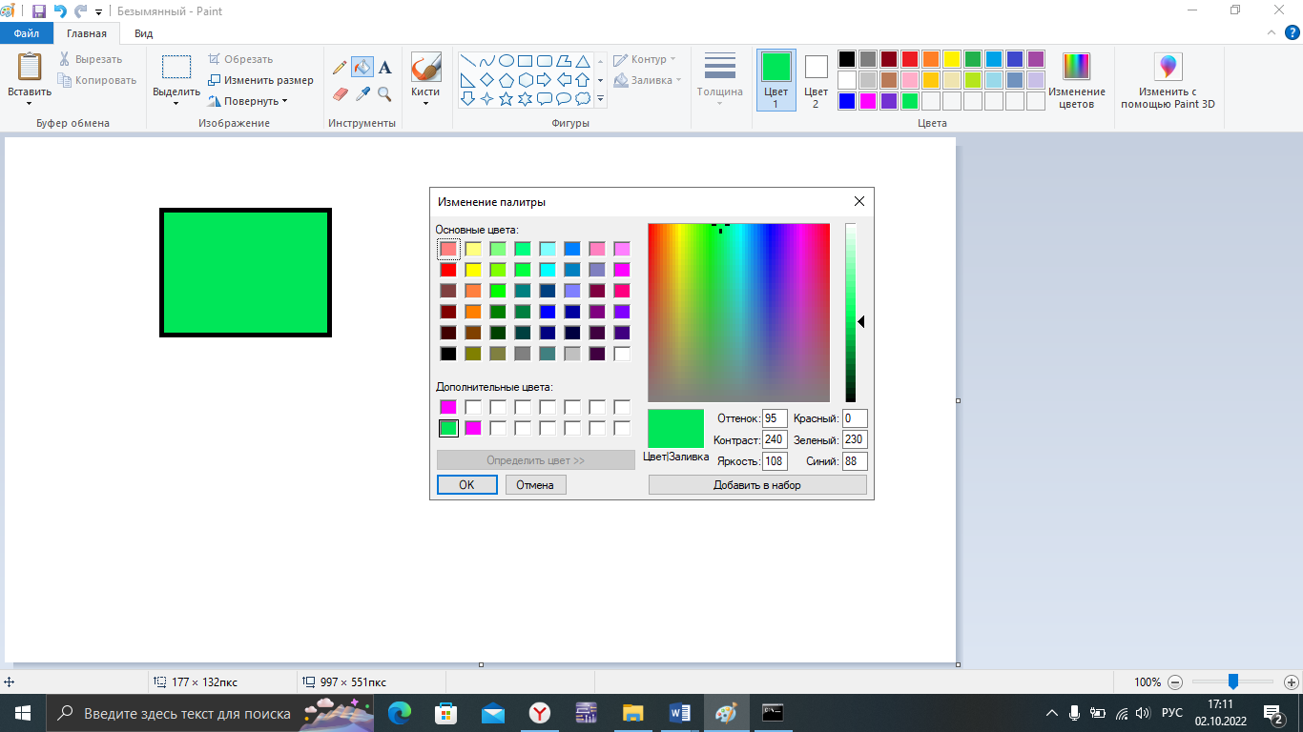

Рисунок 10 – Вставили фигуру и закрасили фигуру соответствующим цветом

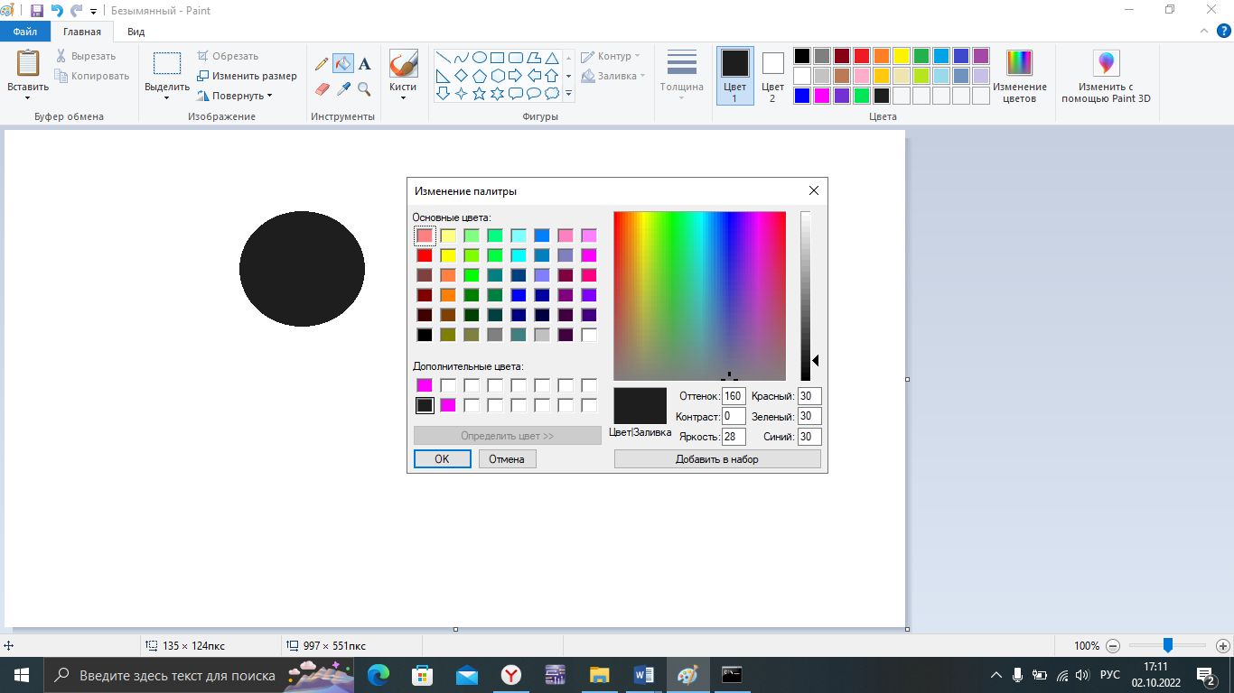

Рисунок 11 – Вставили фигуру и закрасили фигуру соответствующим цветом

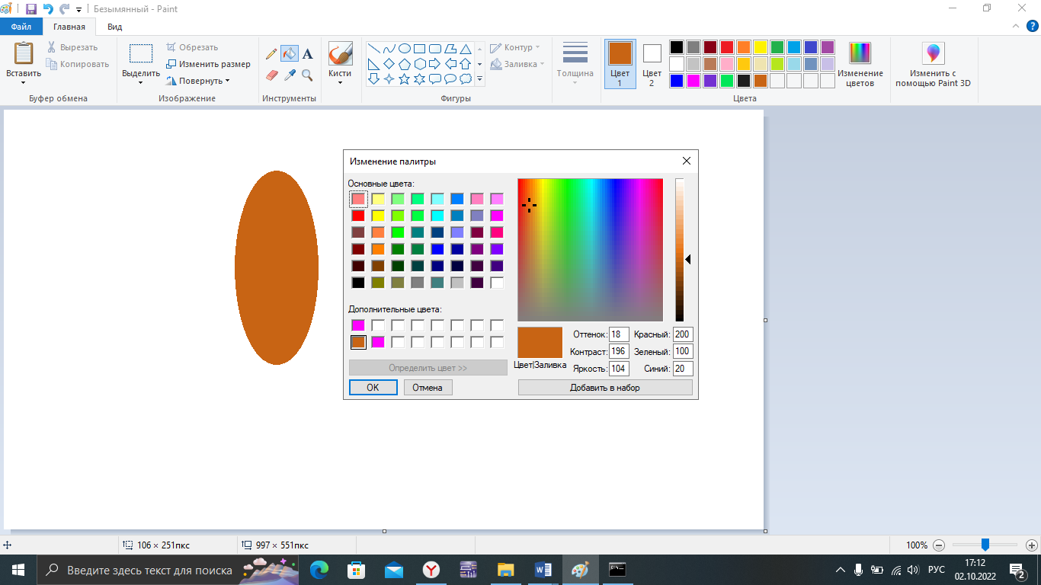

Рисунок 12 – Вставили фигуру и закрасили фигуру соответствующим цветом

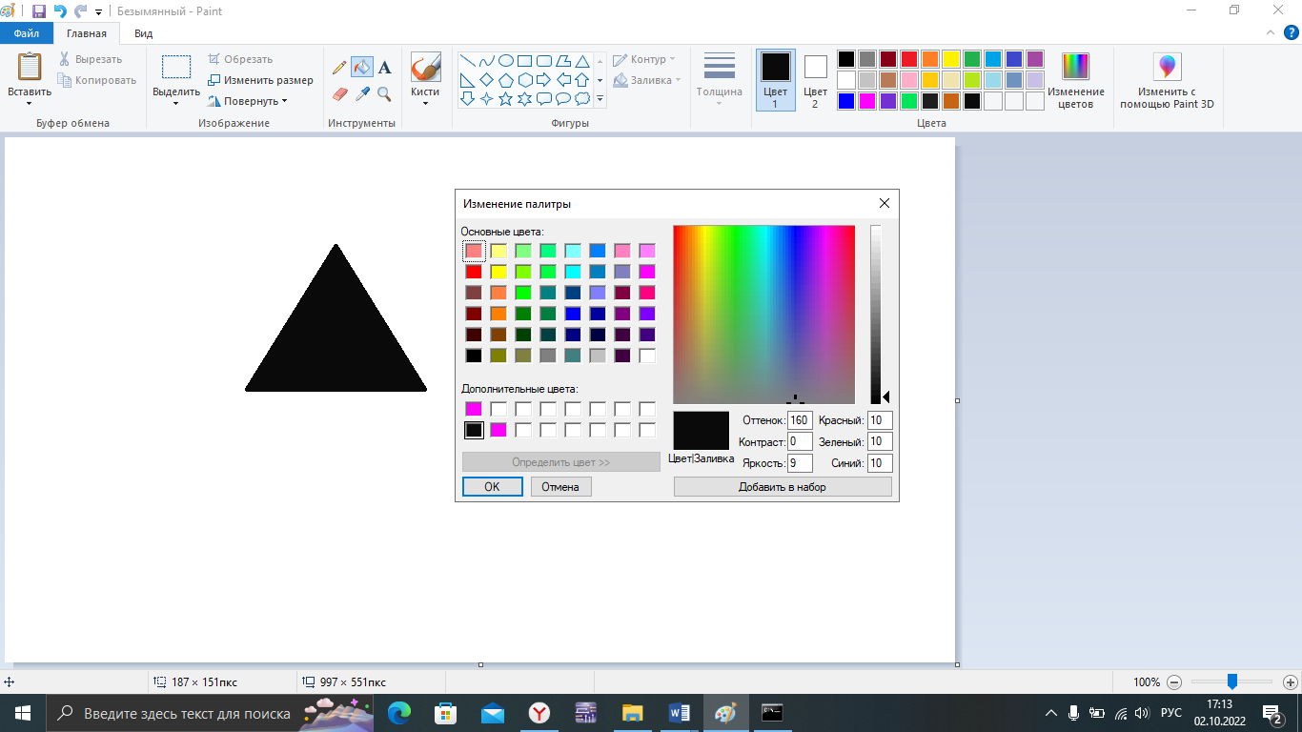

Рисунок 13 – Вставили фигуру и закрасили фигуру соответствующим цветом

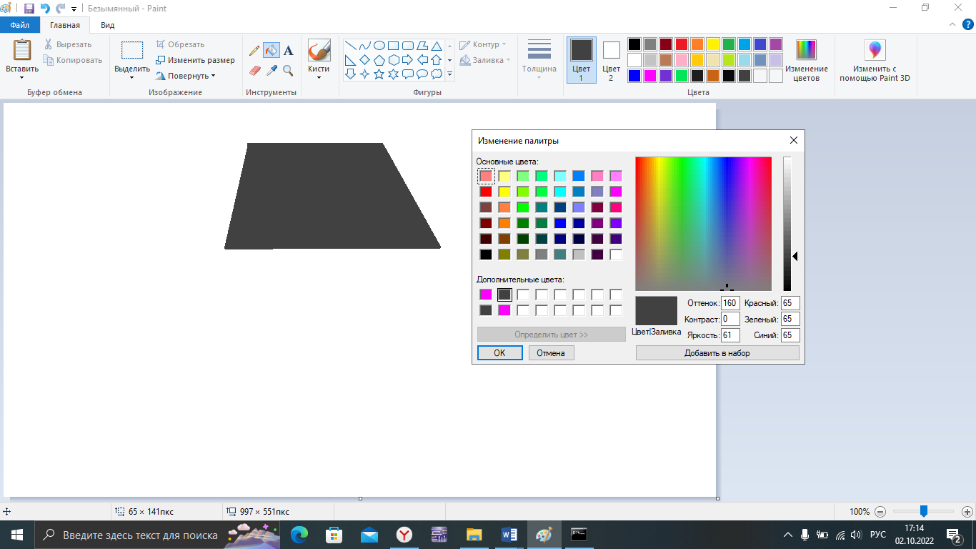

Рисунок 14 – Вставили фигуру и закрасили фигуру соответствующим цветом

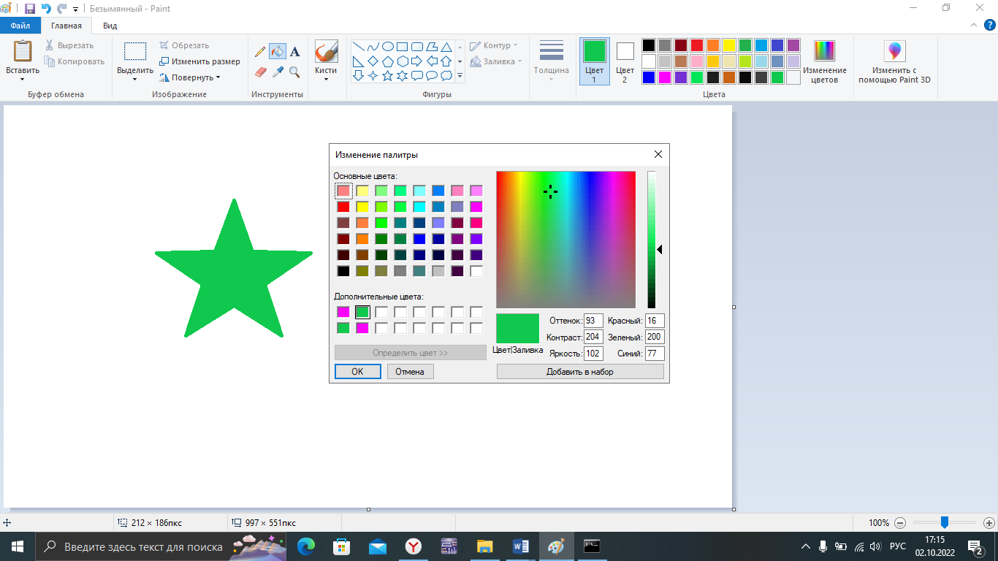

Рисунок 15 – Вставили фигуру и закрасили фигуру соответствующим цветом

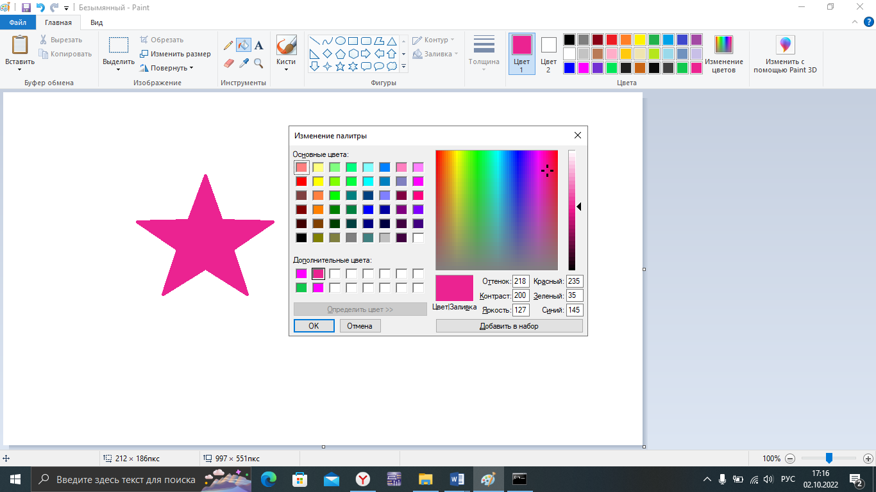

Рисунок 15 – Вставили фигуру и закрасили фигуру соответствующим цветом

4. Определяем требуемый объем видеопамяти для различных графических режимов экрана монитора с известными нам глубиной цвета на одну точку с помощью формулы I = m * n * i и заполняем таблицу, таблица 1.

Таблица 1

|  |  |  |  |  |  |
| --- | --- | --- | --- | --- | --- |
|  |  |  |  |  |  |
| Режим экрана | Глубина цвета (бит на точку) |  |  |  |  |
|  | 4 | 8 | 16 | 24 | 32 |
| 640 на 480 | 150 Кб | 300 Кб | 600 Кб | 900 Кб | 1,2 Мб |
| 800 на 600 | 234 Кб | 469 Кб | 938 Кб | 1,4 Мб | 1,8 Мб |
| 1024 на 768 | 384 Кб | 768 Кб | 1,5 Мб | 2,25 Мб | 3 Мб |
| 1280 на 1024 | 640 Кб | 1,25 Мб | 2,5 Мб | 3,75 Мб | 5 Мб |
|  |  |  |  |  |  |
|  |  |  |  |  |  |
|  |  |  |  |  |  |
|  |  |  |  |  |  |
|  |  |  |  |  |  |
|  |  |  |  |  |  |
|  |  |  |  |  |  |

ЗАКЛЮЧЕНИЕ

Познакомились с работой графического редактора Paint – растровым графическим редактором. Изучили его основные возможности, настройку, работу с панелями инструментов. Научились пользоваться с цветовой модели RGB, вставлять фигуры и закрашивать их. Научились найти требуемой видеопамяти с помощью формулы. Научились работать с панелью инструментов и палитрой цветов.

СПИСОК ИСПОЛЬЗОВАННЫХ ИСТОЧНИКОВ

# 1. ГОСТ 7.32 -2017 Межгосударственный стандарт. Система стандартов по информации, библиотечному и издательскому делу. Отчет о научно-исследовательской работе. Структура и правила оформления.